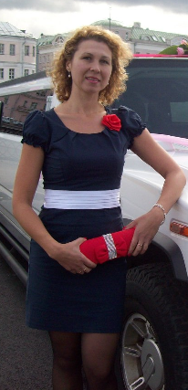
Председатель профсоюзной организации: Иванова Ольга Юрьевна
Дата рождения:18.04.1976 г.
Образование: Высшее (Камская государственная Академия Физической культуры, Спорта и Туризма).
Телефон сот.: 8 917 269 07 50
Адрес электронной почты: olga_5_iv@mail.ru

